EX_113# - La Torre Eiffel (Imm, Intestaz. Piè pag, N° pagine, Bordi, filigrana).docx

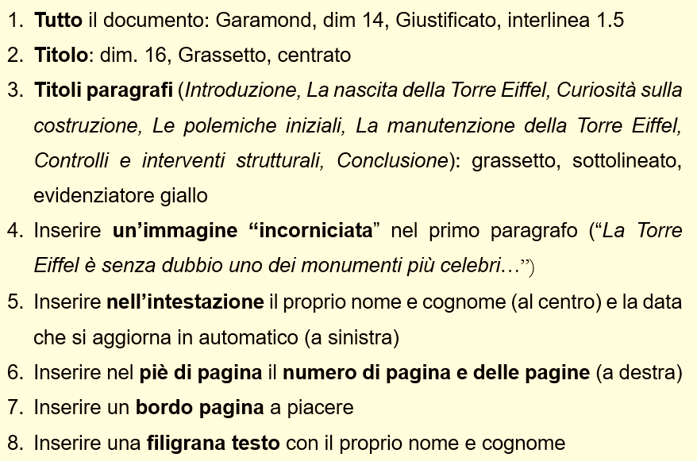

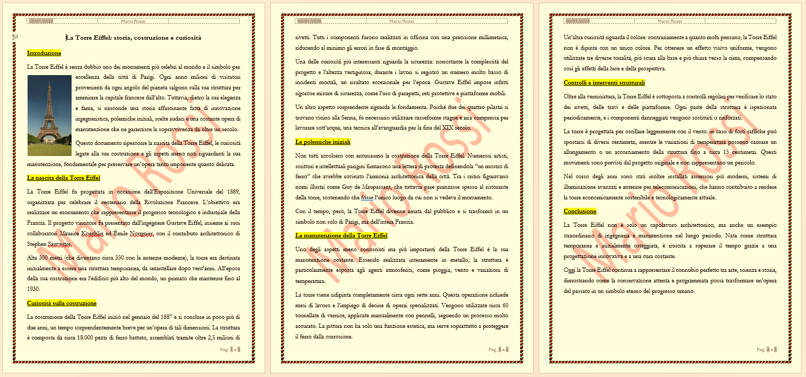

La Torre Eiffel: storia, costruzione e curiosità
Introduzione
La Torre Eiffel è senza dubbio uno dei monumenti più celebri al mondo e il simbolo per eccellenza della città di Parigi. Ogni anno milioni di visitatori provenienti da ogni angolo del pianeta salgono sulla sua struttura per ammirare la capitale francese dall’alto. Tuttavia, dietro la sua eleganza e fama, si nasconde una storia affascinante fatta di innovazione ingegneristica, polemiche iniziali, scelte audaci e una costante opera di manutenzione che ne garantisce la sopravvivenza da oltre un secolo.
Questo documento ripercorre la nascita della Torre Eiffel, le curiosità legate alla sua costruzione e gli aspetti meno noti riguardanti la sua manutenzione, fondamentale per preservare un’opera tanto imponente quanto delicata.
La nascita della Torre Eiffel
La Torre Eiffel fu progettata in occasione dell’Esposizione Universale del 1889, organizzata per celebrare il centenario della Rivoluzione Francese. L’obiettivo era realizzare un monumento che rappresentasse il progresso tecnologico e industriale della Francia. Il progetto vincitore fu presentato dall’ingegnere Gustave Eiffel, insieme ai suoi collaboratori Maurice Koechlin ed Émile Nouguier, con il contributo architettonico di Stephen Sauvestre.
Alta 300 metri (che diventano circa 330 con le antenne moderne), la torre era destinata inizialmente a essere una struttura temporanea, da smantellare dopo vent’anni. All’epoca della sua costruzione era l’edificio più alto del mondo, un primato che mantenne fino al 1930.
Curiosità sulla costruzione
La costruzione della Torre Eiffel iniziò nel gennaio del 1887 e si concluse in poco più di due anni, un tempo sorprendentemente breve per un’opera di tali dimensioni. La struttura è composta da circa 18.000 pezzi di ferro battuto, assemblati tramite oltre 2,5 milioni di rivetti. Tutti i componenti furono realizzati in officina con una precisione millimetrica, riducendo al minimo gli errori in fase di montaggio.
Una delle curiosità più interessanti riguarda la sicurezza: nonostante la complessità del progetto e l’altezza vertiginosa, durante i lavori si registrò un numero molto basso di incidenti mortali, un risultato eccezionale per l’epoca. Gustave Eiffel impose infatti rigorose misure di sicurezza, come l’uso di parapetti, reti protettive e piattaforme mobili.
Un altro aspetto sorprendente riguarda le fondamenta. Poiché due dei quattro pilastri si trovano vicino alla Senna, fu necessario utilizzare casseforme stagne e aria compressa per lavorare sott’acqua, una tecnica all’avanguardia per la fine del XIX secolo.
Le polemiche iniziali
Non tutti accolsero con entusiasmo la costruzione della Torre Eiffel. Numerosi artisti, scrittori e intellettuali parigini firmarono una lettera di protesta definendola “un mostro di ferro” che avrebbe rovinato l’armonia architettonica della città. Tra i critici figuravano nomi illustri come Guy de Maupassant, che tuttavia pare pranzasse spesso al ristorante della torre, sostenendo che fosse l’unico luogo da cui non si vedeva il monumento.
Con il tempo, però, la Torre Eiffel divenne amata dal pubblico e si trasformò in un simbolo non solo di Parigi, ma dell’intera Francia.
La manutenzione della Torre Eiffel
Uno degli aspetti meno conosciuti ma più importanti della Torre Eiffel è la sua manutenzione costante. Essendo realizzata interamente in metallo, la struttura è particolarmente esposta agli agenti atmosferici, come pioggia, vento e variazioni di temperatura.
La torre viene ridipinta completamente circa ogni sette anni. Questa operazione richiede mesi di lavoro e l’impiego di decine di operai specializzati. Vengono utilizzate circa 60 tonnellate di vernice, applicate manualmente con pennelli, seguendo un processo molto accurato. La pittura non ha solo una funzione estetica, ma serve soprattutto a proteggere il ferro dalla corrosione.
Un’altra curiosità riguarda il colore: contrariamente a quanto molti pensano, la Torre Eiffel non è dipinta con un unico colore. Per ottenere un effetto visivo uniforme, vengono utilizzate tre diverse tonalità, più scura alla base e più chiara verso la cima, compensando così gli effetti della luce e della prospettiva.
Controlli e interventi strutturali
Oltre alla verniciatura, la Torre Eiffel è sottoposta a controlli regolari per verificare lo stato dei rivetti, delle travi e delle piattaforme. Ogni parte della struttura è ispezionata periodicamente, e i componenti danneggiati vengono sostituiti o rinforzati.
La torre è progettata per oscillare leggermente con il vento: in caso di forti raffiche può spostarsi di diversi centimetri, mentre le variazioni di temperatura possono causare un allungamento o un accorciamento della struttura fino a circa 15 centimetri. Questi movimenti sono previsti dal progetto originale e non rappresentano un pericolo.
Nel corso degli anni sono stati inoltre installati ascensori più moderni, sistemi di illuminazione avanzati e antenne per telecomunicazioni, che hanno contribuito a rendere la torre economicamente sostenibile e tecnologicamente attuale.
Conclusione
La Torre Eiffel non è solo un capolavoro architettonico, ma anche un esempio straordinario di ingegneria e manutenzione nel lungo periodo. Nata come struttura temporanea e inizialmente osteggiata, è riuscita a superare il tempo grazie a una progettazione innovativa e a una cura costante.
Oggi la Torre Eiffel continua a rappresentare il connubio perfetto tra arte, scienza e storia, dimostrando come la conservazione attenta e programmata possa trasformare un’opera del passato in un simbolo eterno del progresso umano.

